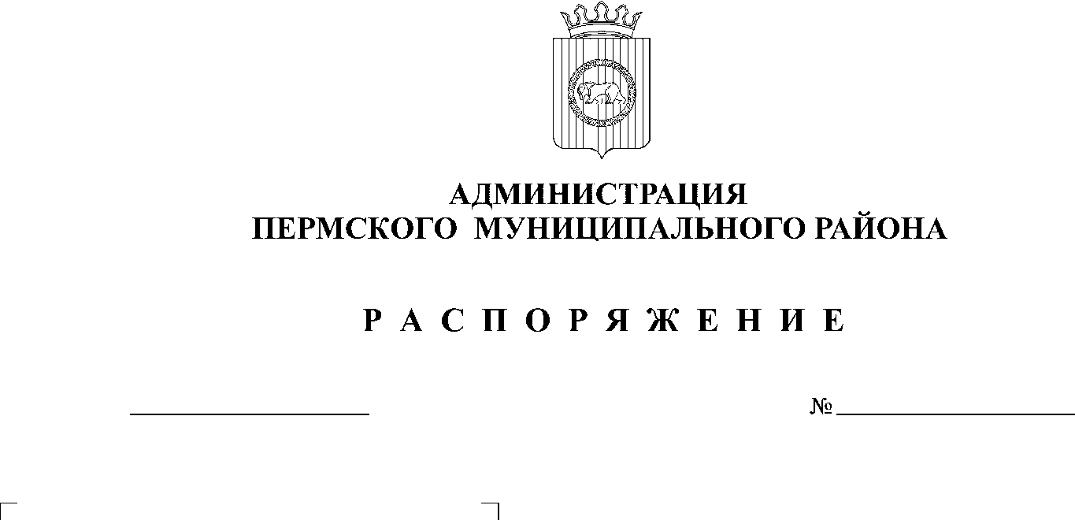

24.04.2019
61

На основании статьи 51-6 Устава муниципального образования «Пермский муниципальный район», постановления администрации Пермского муниципального района от 15.03.2013 № 695 «О конкурсе по достижению наиболее результативных значений управленческой деятельности органов местного самоуправления сельских поселений Пермского муниципального района» и протокола от 24.04.2019 № 2 заседания конкурсной комиссии по проведению конкурса по достижению наиболее результативных значений управленческой деятельности органов местного самоуправления сельских поселений Пермского муниципального района:
1. Утвердить итоги конкурса по достижению наиболее результативных значений управленческой деятельности органов местного самоуправления сельских поселений Пермского муниципального района (далее - Конкурс) за 2018 год (рейтинг):
- Сылвенское сельское поселение – 3,27;
- Платошинское сельское поселение – 3,43;
- Култаевское сельское поселение – 3,97;
- Юго-Камское сельское поселение –4,88;
- Фроловское сельское поселение – 4,93;
- Юговское сельское поселение – 4,95;
- Гамовское сельское поселение – 4,98;
- Пальниковское сельское поселение – 5,13;
- Кондратовское сельское поселение – 5,13;
- Хохловское сельское поселение – 6,90;
- Кукуштанское сельское поселение – 7,20
- Лобановское сельское поселение – 7,23;
- Заболотское сельское поселение – 7,68;
- Бершетское сельское поселение – 8,10;
- Двуреченское сельское поселение – 8,37
- Усть-Качкинское сельское поселение – 8,47;
2. По итогам Конкурса за 2018 год администрации Пермского муниципального района выплатить денежное поощрение в следующих размерах:
за 1-е место 150 000 руб. – главе Сылвенского сельского поселения;
за 2-е место 100 000 руб. – главе Платошинского сельского поселения;
за 3-е место 75 000 руб. – главе Култаевского сельского поселения.
3. Настоящее распоряжение вступает в силу со дня его подписания.
4. Контроль исполнения настоящего распоряжения возложить на заместителя главы администрации Пермского муниципального района по экономическому развитию, начальника финансово-экономического управления Т.Н. Гладких.

Глава администрации
муниципального района В.Ю. Цветов

